Médicos R3 do HU são aprovados no TEOT e Programa de Residencia Médica em Ortopedia e Traumatologia recebe credenciamento definitivo pelo MEC com aumento do número de vagas
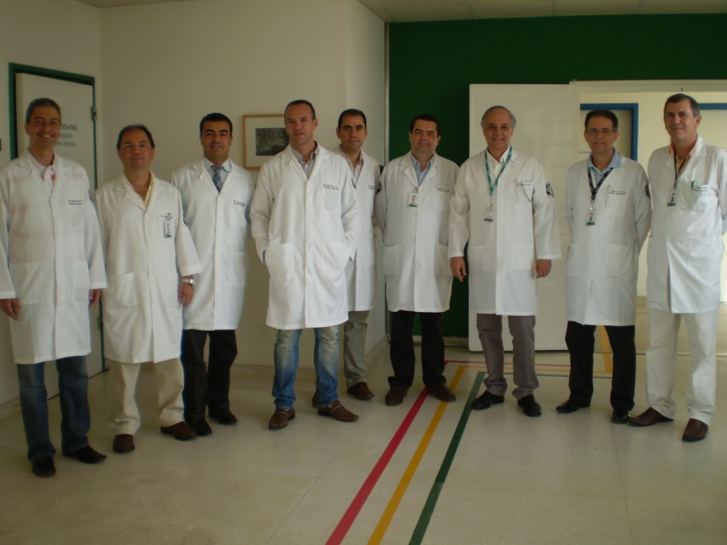
Staff do Serviço de Ortopedia e Traumatologia do HU-UFJF
I-Pela primeira vez os Médicos Residentes do 3º ano no Programa de Residencia Médica em Traumatologia e Ortopedia do Hospital Universitario da UFJF prestaram a prova para o TEOT – Título de Especialista em Ortopedia e Traumatologia promovido pela Sociedade Brasileira de Ortopedia e Traumatologia . Os Drs. Ronald Alam Naus e Leandro Furtado de Simoni foram aprovados no TEOT e seguem para a extensão como R4 em 2 programas de excelência no Brasil após aprovação em rigorosos exames seletivos : Hospital Amelia Lins ( Dr. Marco Túlio – Cirurgia do Joelho) e Serviço do Dr. Glaydon Godinho - Cirurgia do Ombro respectivamente,ambos em Belo Horizonte.Nestes dois programas de sub-especialização , a disputa pelas poucas vagas envolveu dezenas de candidatos .A dupla aprovação dos Residentes do HU demonstra a consistência do conteúdo programático em desenvolvimento , referendado pela SBOT e MEC .
Igualmente , o Dr. Marcelo de Carvalho Amorim egresso do Programa de Residência Médica completada em março de 2013 foi aprovado no TEOT 2014 e encontra-se já em etapa final do R4 em cirurgia do joelho, cursado em Belo Horizonte .
II-O Serviço de Ortopedia do HU enviou também pela primeira vez 02 Preceptores como observadores ao TEOT , habilitando-se como examinadores nos exames futuros . Os Drs. Jose da Mota Neto e Arnaldo Gonçalves de Jesus Fº submeteram-se ao teste teórico , pré-requisito para os componentes da banca examinadora da SBOT e acompanharam todo o processo sediado em Campinas –SP desde a década de 1980. O TEOT é considerado modelo dentre todas as provas para titulo de especialista realizadas no Brasil e chegou neste ano a sua 43ª edição, sempre com inovações e num formato semelhante ao do Board da Academia Americana de Cirurgiões Ortopédicos. Compõem-se de provas teórica e oral ,de exame físico, de teste de habilidades cirúrgicas e de trabalho científico . Mais de 700 candidatos apresentaram-se para o exame que tem média de reprovação em torno de 30% .
III-O trabalho científico apresentado pelo grupo de residentes em co- autoria com o Dr. Arnaldo Gonçalves de Jesus Fº. intitulado “Estudo comparativo entre o exame físico , a eletroneuromiografia e a ultrasonografia no diagnóstico da Síndrome do Tunel do carpo” foi aceito para publicação na Revista Brasileira de Ortopedia –RBO e juntamente com outros 6 projetos de pesquisa em andamento ( sendo 2 em vias de submissão) comprova a crescente produção científica do Serviço.

IV- A inspeção realizada pelo MEC-CNRM com fins de credenciamento definitivo e avaliação da proposta de aumento do numero de vagas visando o novo Hospital Universitário da UFJF a ser inaugurado no segundo semestre de 2014 aprovou sem ressalvas os pleitos , ratificando o programa didático adotado e a semana-padrão .O relatório da Comissão de Vistoriadores fez ainda menção ao comprometimento e qualificação da Equipe de Preceptores e ao ambiente favorável ao ensino e treinamento encontrado na instituição .

